ОТЧЕТ
о проведении конкурса «Все профессии хороши»

С 19.03.2022г. по 20.03.2022г. в школе проводился конкурс «Все профессии хороши» среди учащихся 1-5 классов
Цель проведения конкурса – углубить и закрепить знания, полученные на уроках, а также развитие творческой и познавательной активности обучающихся, воспитание любви к профессии.

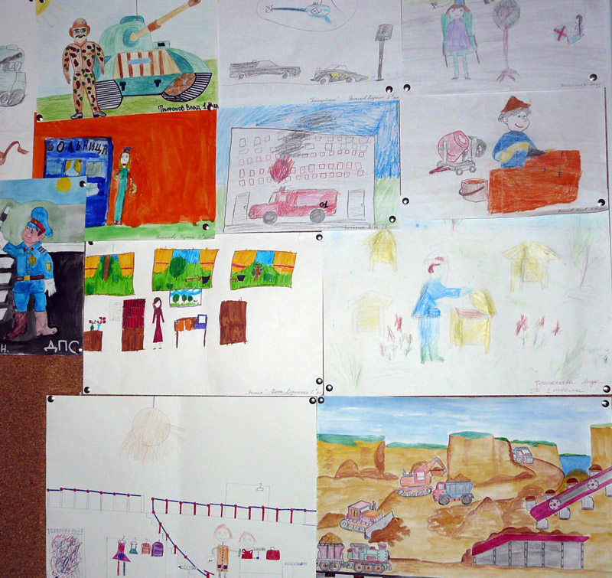

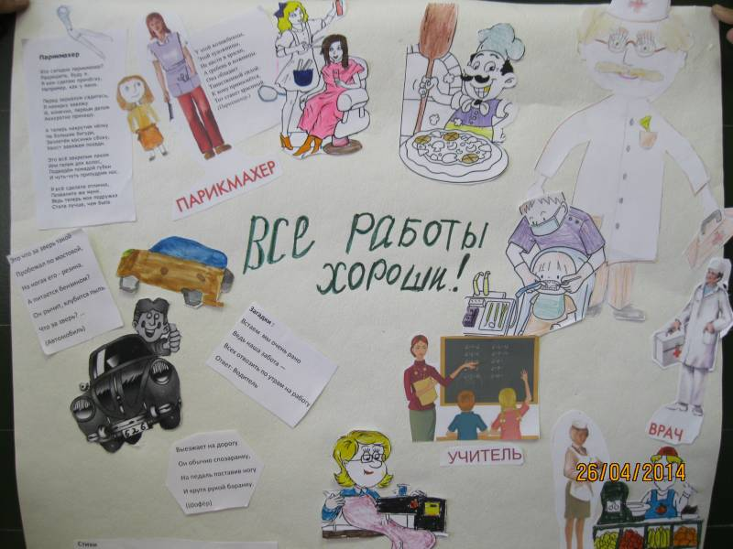
Стенгазета
«Я - строитель»

